**暨南大学本科实验报告专用纸**

课程名称 计算机网络 成绩评定

实验项目名称 基本配置与VLAN的划分 指导教师 潘冰

实验项目编号 5 实验地点 个人PC机

学生姓名 易雪 学号 2019054617

学院 智能科学与工程 系 专业 信息安全

实验时间 2021 年 10 月 20 日～ 11 月 3 日

1. **实验目的**
   * 了解交换机的配置方式
   * 掌握交换机命令行各种操作模式的区别以及模式之间的切换。
   * 查询交换机系统和配置信息，掌握当前交换机的工作转状态。
   * 理解基于交换机端口的VLAN划分。
2. **实验内容**
   * 命令行下交换机各种模式切换。
   * 查看并熟悉交换机的配置信息。
   * 用命令行方式在（同一台和不同交换机两种环境）交换机上配置（不同的）VLAN。
   * 在两个交换机上配置TRUNK。
   * 测试同一VLAN的用户可以通信，而不同的VLAN的用户不能直接通信。
3. **实验环境**
   * **实验设备**：两台交换机（二层），三台PC机。
   * **拓扑结构：**



PC1

PC3

SwitchA

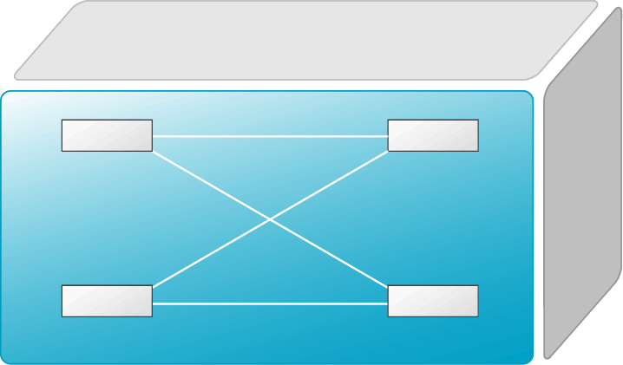

PC2

SwitchB

**VLAN 20**

F0/24

F0/24

F0/5

**VLAN 10**

F0/5

F0/15

**VLAN 10**

1. **实验步骤**

**第一步 登录到交换机**

PC1的线接到“主”上，以便进行配置。

PC1通过浏览器登录到RCMS页面（远程控制服务管理）。

选择s2三层交换机。

进入特权模式：

S1>enable 14 ！下划线上内容需要输入。

Password:star ！star是需要输入的密码。

1

进入全局模式：

S1#configure terminal

交换机改名：

S1(config)#hostname SwitchA ！改名可选

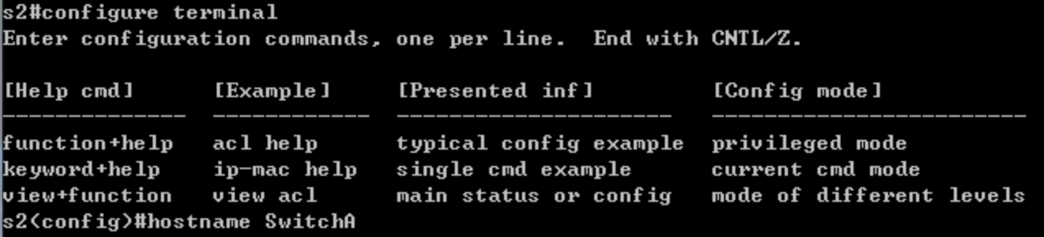

**第二步：在交换机A（SwitchA）上建立2个VLAN 10 ，VLAN 20。**

SwitchA(config)#vlan 10 ！创建VLAN 10

SwitchA(config-vlan)#exit ！返回到全局模式

SwitchA(config)#vlan 20 ！创建VLAN 20

SwitchA(config-vlan)#end !返回到特权模式

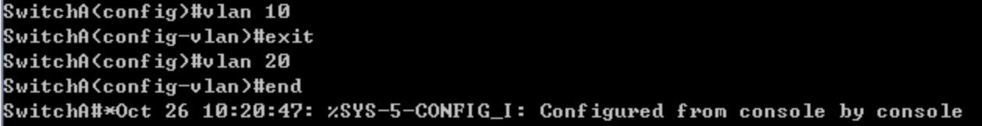

SwitchA#show vlan !显示VLAN的配置

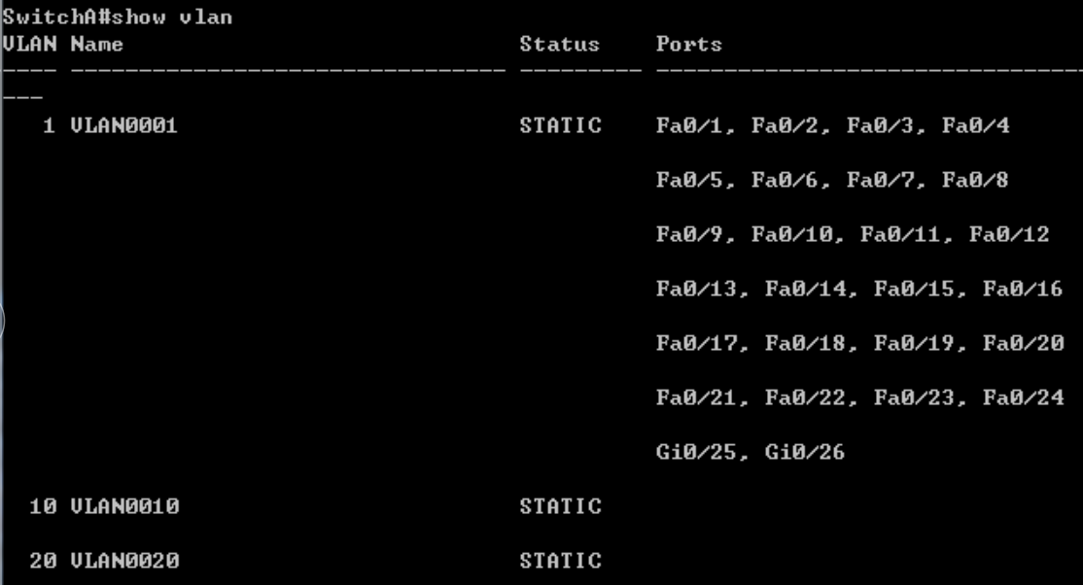

**第三步：将端口0/5、0/15C1分别放入VLAN10和VLAN20。**

SwitchA(config)#interface fastethernet 0/5 ！进入接口F0/5配置模式

SwitchA(config-if)#switchport access vlan 10 ！将F0/5分配给VLAN 10

SwitchA(config-if)#exit

SwitchA(config)#interface fastethernet 0/15 ！进入接口F0/15配置模式

SwitchA(config-if)#switchport access vlan 20 ！将 F0/15分配给VLAN 20

SwitchA(config-if)#exit

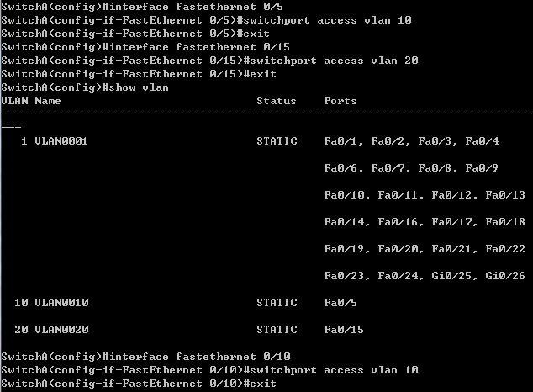

**第四步：把交换机SwitchA与SwitchB连接的0/24接口做成trunk模式。(Tag VLAN)**

SwitchA(config)#interface fastethernet 0/24 ！进入接口0/24配置

SwitchA(config-if)#switchport mode trunk ！配置Trunk

SwitchA(config-if)#end ！ 退出到特权模式

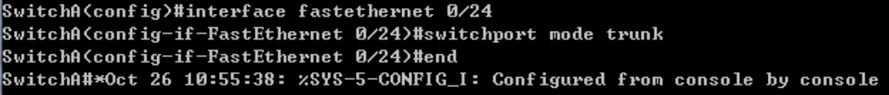

**第五步：显示VLAN配置和trunk配置。**

SwitchA #show vlan ！ 显示VLAN配置信息

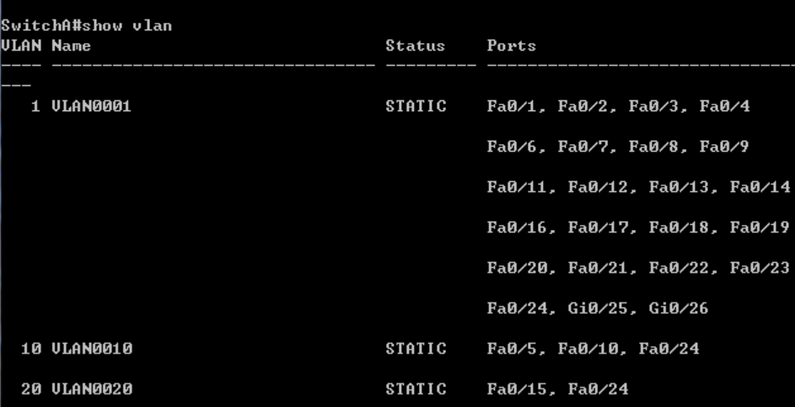

SwitchA #show interface fastethernet 0/24 switchport

或

SwitchA #show interface fastethernet 0/24 trunk

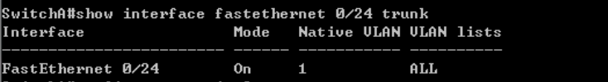

**第六步：返回到RCMS，选S2，并登录到交换机B**

操作方式同第一步。注意，交换机改名为SwitchB。

**第七步：在交换机Switch B上建立VLAN 10**

SwitchB(config)#vlan 10

SwitchB(config-vlan)#exit

**第八步：把端口0/5 放入VLAN 10中**

SwitchB(config)#interface fastethernet 0/5 ！进入接口F0/5配置模式

SwitchB(config-if)#switch access vlan 10 ！将F 0/5分配给VLAN 10

SwitchB(config-if)#exit

**第九步：把交换机SwitchB与SwitchA连接的0/24接口做成trunk模式。**

SwitchB(config)#interface fastethernet 0/24

SwitchB(config-if)#switchport mode trunk ！配置Trunk

SwitchB(config-if)#end ！ 退出到特权模式

**第十步：显示VLAN配置和trunk配置**

SwitchB #show vlan ！ 显示VLAN配置信息

SwitchB #show interface fastethernet 0/24 switchport

或 SwitchB #show interface fastethernet 0/24 trunk

**第十一步：检测与实验结果分析**

通过ping测试配置结果。PC1和PC3属于同一个VLAN，可以直接通信。PC2和PC1或PC3不能直接通信。

此时我们只利用了两个PC机和一个三层交换机，将两个PC机分别接到一个交换机的两个端口，这两个端口的PC机处于一个vlan，可以直接通信。

调整接线，使原本的主机PC1改作分机，同时使PC3也作为分机。

将PC1连接到s2的0/5端口，PC3连接到s2的0/24端口，通过PC3 ping PC1测试配置结果：

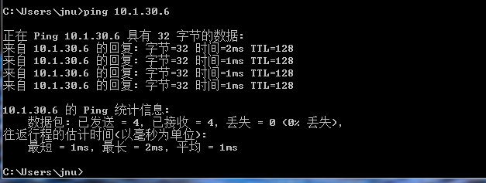

1. **思考**
2. 不同的VLAN之间为什么不能通信？

vlan的作用就是分隔广播域，两个不同vlan内的主机，互相之间的广播是收不到的，自然无法连接。

1. 如何删除一个VLAN？

（假如这里删除VLAN10）可以通过switch(config)#no vlan 10删除VLAN 10。删除VLAN前先将VLAN中的端口移出。命令为：

switch(config)#interface fastethernet 0/5 ！移除vlan10中的0/5端口

Switch(config-if)# no switchport

1. Trunk作用是什么？

TRUNK（端口汇聚）是在交换机和网络设备之间比较经济的增加带宽的方法，如服务器、路由器、工作站或其他交换机。这中增加带宽的方法在当单一交换机和节点之间连接不能满足负荷时是比较有效的。

TRUNK 的主要功能就是将多个物理端口（一般为2－8个）绑定为一个逻辑的通道，使其工作起来就像一个通道一样。将多个物理链路捆绑在一起后，不但提升了整个网络的带宽，而且数据还可以同时经由被绑定的多个物理链路传输，具有链路冗余的作用，在网络出现故障或其他原因断开其中一条或多条链路时，剩下的链路还可以工作。

课程名称 计算机网络 成绩评定

实验项目名称 跨VLAN通信的实现 指导教师 潘冰

实验项目编号 6 实验地点 个人PC机

学生姓名 易雪 学号 2019054617

学院 智能科学与工程 系 专业 信息安全

实验时间 2021 年 10 月 20 日～ 11 月 3 日

1. **实验目的**
   * 了解VLAN 之间的通信过程与实现方式。
   * 熟悉三层交换和路由器实现VLAN之间通信的配置与实现
2. **实验内容**
   * 通过三层交换机实现VLAN间互相通信。
   * 在三层交换机上创建VLAN，给VLAN分配IP地址，向VLAN中添加交换机端口，并激活路由选择协议的操作。
   * 在两层交换机间创建VLAN，向VLAN中添加交换机端口，配置Trunk端口
   * 在路由器上创建子接口，设置包封装格式，并激活路由选择协议的操作
   * 测试不同VLAN间通信。
3. **实验环境**
   * **实验设备**：一台二层交换机(S2126G)，一台三层交换机(S3550)，二台PC机。
   * **拓扑结构：**



PC1

PC3

**SwitchA：三层交换**



PC2

**SwitchB：二层交换**

**VLAN 20**

F0/24

F0/24

F0/5

**VLAN 10**

F0/5

F0/15

**VLAN 10**

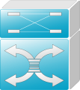

VLAN 10：

网络号：192.168.10.0

指定网关：192.168.10.254

VLAN 20：

网络号：192.168.20.0

指定网关：192.168.20.254

1. **实验步骤**

**第一步 登录到交换机**

同实验五。

**第二步：在三层交换机S3550(SwitchA)上建立2个VLAN，VLAN 10 和VLAN 20**

SwitchA(config)#vlan 10

SwitchA(config-vlan)#exit

SwitchA(config)#vlan 20

SwitchA(config-vlan)#exit

**第三步：把PC1和PC2所在的端口，分别放入VLAN10和VLAN20**

SwitchA(config)#interface fastethernet 0/5 ！进入接口F0/5配置模式

SwitchA(config-if)#switchport access vlan 10 !将端口F0/5分配给VLAN 10

SwitchA(config)#interface fastethernet 0/15 !进入接口F0/15配置模式

SwitchA(config-if)#switch access vlan 20 !将接口F0/15分配给VLAN 20

**第四步：在交换机SwitchA上将与SwitchB相连的端口（假设为0/24端口）定义为tag vlan模式（trunk模式）。用于与SwitchB连接。**

SwitchA(config)#interface fastethernet 0/24

SwitchA(config-if)#switchport mode trunk !将F0/24接口配置成trunk模式

**第五步：显示VLAN配置和Trunk配置**

SwitchA(config-if)#end ！ 退出到特权模式

S1#show vlan ！ 显示VLAN配置信息

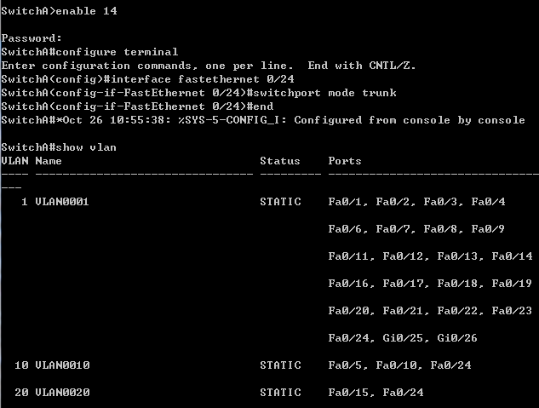

S1#show interface fastethernet 0/24 switchport

或

S1#show interface fastethernet 0/24 trunk

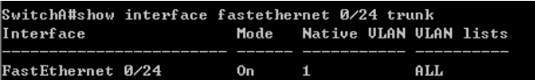

**第六步：设置三层交换机VLAN间通讯。**

**SwitchA(config)#interface vlan 10**  ！创建虚拟接口VLAN 10（VLAN接口配置模式）

**SwitchA(config-if)#ip address 192.168.10.254 255.255.255.0** ！配置虚拟接口VLAN 10的地址为192.168.10.254，子网掩码为255.255.255.0。给VLAN分配的IP地址就是这个网段的网关地址，在该网段中，计算机的网关地址彦设置成这个地址！

SwitchA(config-if)#no shutdown ！开启接口。

**SwitchA(config)#interface vlan 20**  ！创建虚拟接口VLAN 20

**SwitchA(config-vlan)#ip address 192.168.20.254 255.255.255.0**  ！配置虚拟接口VLAN 10的地址为192.168.10.254, 子网掩码为255.255.255.0

SwitchA(config-if)#no shutdown

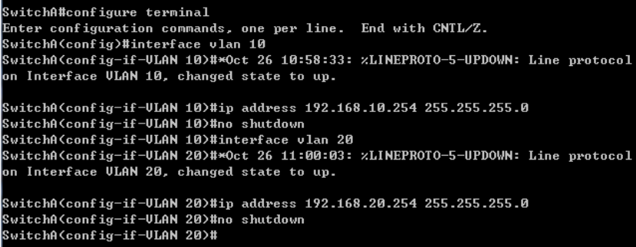

**第七步：在二层交换机s2126G(SwitchB)上创建VLAN 10，并将0/5端口划分给VALN10中。**

返回到RCMS界面，选择一个二层交换机，如s3。操作同第一步,注意交换机改名为SwitchB。

SwitchB(config)#vlan 10！建立VLAN10

SwitchB(config-if)#interface fastethernet 0/5 ！进入接口F0/5配置模式

SwitchB(config-if)#switch access vlan 10

**第八步：把交换机SwitchB连接的0/24接口做成trunk模式。用于和SwitchA交换机的连接**

**SwitchB(config)#interface fastethernet 0/24**

**SwitchB(config-if)#switchport mode trunk**

**第**九**步：显示VLAN配置和Trunk配置**

SwitchA(config-if)#end ！ 退出到特权模式

SwitchA #show vlan ！ 显示VLAN配置信息

SwitchA #show interface fastethernet 0/24 switchport或

SwitchA #show interface fastethernet 0/24 trunk

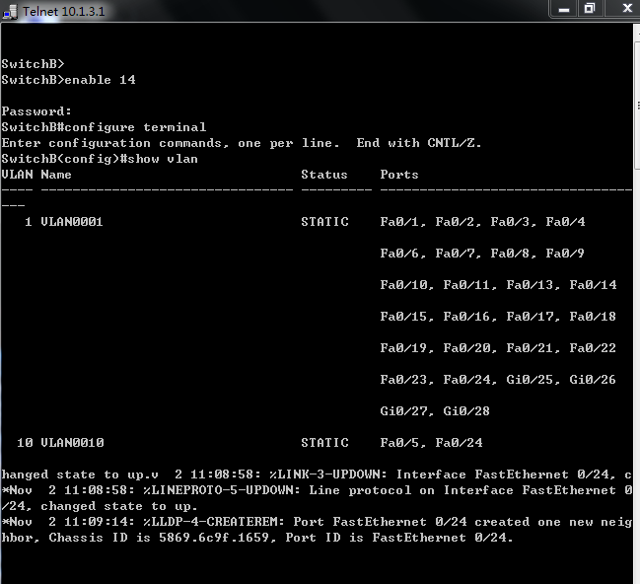

**第十步：验证PC1和PC3或PC2和PC3的连通性。将PC1和PC3的默认网关设置为192.168.10.254，将PC2的默认网关设置为192.168.20.254**

使用ping测试。

**显示交换机的全部配置信息[可选]**

SwitchA#show running-config !显示交换机A的配置信息

SwitchB#show running-config !显示交换机B的配置信息

将原先做主机的PC3改为分机，PC2也做分机。

PC2连接s1（三层交换机）的0/15端口，PC1连接s3（二层交换机）的0/5端口，然后连接两个交换机的0/24端口。

起初没有关闭两个PC的防火墙，询问同学过后关闭防火墙，然后PC3 ping PC2 成功，如下图：

